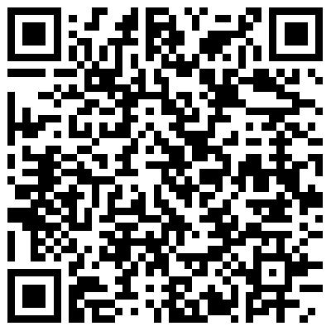
Computación Gráfica
2016-2

Profesor
M.I. Victor Manuel Lomas Barrie

Página web del curso
http://goo.gl/z52zvK

Evaluación

- Tareas 20%
- 2 Exámenes parciales 40%
- Proyectos (3) 30%
- Laboratorio 10%

Condiciones
- Tareas solo se entregan en formato digital PDF, y en su caso el código en texto plano.
Enviar al correo vlomasb@gmail.com
Formato de ejemplo del asunto: [computacion_grafica][tarea_01][Lomas Barrie Victor Manuel]
Formato de ejemplo del nombre del archivo: Lomas_Barrie_Victor_Manuel_Tarea_01.pdf
Correos que no tengan el formato anterior, serán ignorados. La fecha límite de entrega es hasta la hora de inicio de la clase.
- Evaluación tareas y proyectos
  - Falta de originalidad 4 puntos menos. Prohibido copiar y/o extraer de internet.
  - Mala presentación 2 punto menos.
- Laboratorio Deberá aprobarlo con mínimo 6 para aprobar el curso y acreditar el 10% de la calificación.
- Asistencia Es obligatorio asistir. Y solo estudiantes con más de 80% de asistencia tienen derecho a aprobar. 10 minutos de tolerancia.
- Normas del curso Queda prohibido utilizar cualquier dispositivo móvil, hacer uso de audífonos, hacer ruido y comer/beber en clase. La persona que contravenga estas disposiciones será dada de baja de la materia.
- Examen final Se pierde cualquier derecho. La calificación obtenida se asienta en actas. Fecha en la “segunda vuelta”.

